3.2 比大小
1.数一数，比一比。
2.先填空，再比较大小。
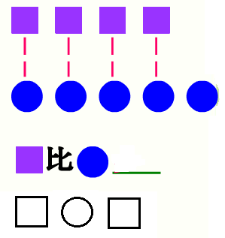
3.在○里填＞、＜或=。
1○2 2○4 5○3 3○3
3○2 4○1 5○5 1○3
4.□里最大能填几。
□＜2 4＞□ 5=□ 3＞□
□＜5 2＞□ □=2 5＞□

答案：
1. 5＞4 4＜5 4=4
2. 少 4＜5
3. ＜ ＜ ＞ ＝ ＞ ＞ ＝ ＜
4. 1 3 5 2 4 1 2 4

